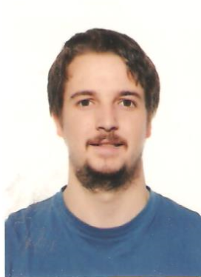
Información personal
Gonzalo Calderón Lillo
Estudiante de último curso de Ingeniería de Telecomunicación.
Dirección: C/ Butrón 6, 3º C. 28022 Madrid.
Teléfono de contacto: 647870092 / 918709583.
Fecha de Nacimiento: 31 de marzo de 1993, Madrid
E-mail: gonzalocalderonlillo@gmail.com

“Soy una persona activa, responsable, extrovertida y sociable a la que le encanta aventurarse en nuevos retos. Me gusta compaginar mi vida académica con otras actividades como viajar, deportes de equipo y mi pasión por la labor docente”.

Experiencia laboral
<Septiembre 2015 / Actualmente> Docente de Robótica. Jóvenes Inventores. Madrid.

<2016> Soporte Técnico de Delegación de Alumnos. ETSIT, UPM. Madrid.

<2015> Meses de verano trabajando como Repartidor de periódicos. Merkuria Zustelldienst. Friedrichshafen, Alemania.

<2013, 2014> Meses de verano trabajando como Auxiliar mecánico. Autohaus-sehner. Markdorf, Alemania.
<2011> Meses de verano trabajando como monitor de Tiempo Libre. Grupo Joven. León.
Educación y formación
Actualmente> Cursando 4º Grado en Ingeniería de Tecnologías y Servicios de la Telecomunicación en la especialidad de Sistemas Electrónicos en la Escuela Técnica Superior de Ingenieros de Telecomunicación (ETSIT) en la Universidad Politécnica de Madrid.

He quitado lo del bachillerato pq si no se va a dos hojas

<2010> Título de monitor de tiempo libre. Grupo Joven. Majadahonda.

CURSO DE IOT SAMSUNG 50 HORAS

Idiomas
He quitado lo de nivel B1

<2016> nivel B2. Aptis British Council

Conocimientos técnicos
- Desarrollo en RaspberryPi y Arduino.
- Programación: Java, Android, Matlab, C, VHDL, HTML, CSS, Javascript, JQuery, PHP, MySQL.

Información adicional de interés
- <Actualmente> Federado en Balonmano. Club Alameda de Osuna. Madrid
- <2010> Carné de conducir de la clase “B” y vehículo propio.
- <2009> Curso de buceo “Autonomous Diver”. PADI.

